IRIDE: lampe frontale

Iride est un dispositif qui garantit un bon éclairage du champ chirurgical à tout moment. Il est constitué d'un projecteur à lumière LED réglable à positionner sur le front et d'un bloc batteries qui peut être positionné à l'endroit voulu sur la bande de tête ou dans la poche. Deux différentes intensités lumineuses (mesurées à 25 cm) correspondant à 2 autonomies peuvent être sélectionnées: 26 000 lux - 5 heures / 40 000 lux - 4 heures.

ATTENTION : Le dispositif ne doit être ni vaporisé ni plongé dans aucun liquide ; pour le désinfecter, essuyez-le avec un chiffon imbibé d'un désinfectant non agressif et absolument non solvant. L'emploi est prévu dans un milieu médical ; désinfectez toujours le dispositif après chaque utilisation. Conservez le dispositif loin de toute source de chaleur et de tout champ magnétique. Ne jetez pas le bloc batteries dans le feu et ne le brûlez pas. Connectez le projecteur seulement au bloc batteries fourni. Connectez le bloc batteries seulement au chargeur de batterie fourni (Eletec delta 0286). Ne démontez aucune partie du bloc batteries ou du projecteur. En cas de défaillance, contactez le revendeur local. Le dispositif contient des composants précieux tels que les batteries et par conséquent il ne doit pas être traité comme un déchet ménager ordinaire mais doit être éliminé dans un point de collecte pour la valorisation et le recyclage. En effet, si elles sont libérées dans l'environnement, les batteries peuvent endommager l'environnement aussi bien que la santé des citoyens. Le fabricant du dispositif, IUKO, et l'Administration Publique prennent en charge la protection de l'environnement moyennant la valorisation, la réutilisation et le recyclage des matières premières contenues dans le dispositif. Cependant, la valorisation efficace des matières premières demande aussi votre apport. Lorsque le dispositif doit être éliminé à la fin de sa vie utile, n'essayez pas de l'ouvrir ou de réutiliser ses composants pour des finalités différentes de celles décrites dans ce manuel et ne le jetez pas à la poubelle ; renvoyez-le au revendeur chez lequel il a été acheté ou à un autre revendeur IUKO. Le revendeur acceptera le dispositif sans frais. La valorisation des matières premières est effectuée conformément à la Directive européenne 2002/96/CEE, à ses modifications et aux autres directives en vigueur.

**CE IUKO** ■

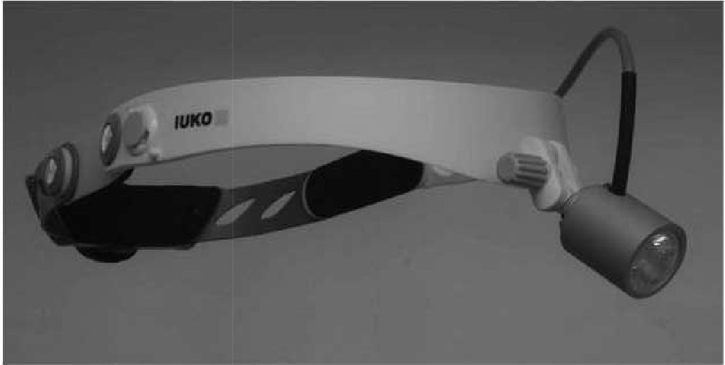

fig. 1 Dispositif prêt à l'emploi

# LE BLOC BATTERIES : Chargez complètement les batteries après une période d'inutilisation prolongée. Il est donc recommandé de charger le dispositif complètement avant de l'utiliser la première fois. Pour charger le dispositif, connecter le chargeur de batterie au connecteur B montré dans la fig. 2. Deux leds sont présents sur le chargeur de batterie : un led vert qui s'allume lorsque le chargeur de batterie est connecté au réseau domestique et un led jaune qui s'allume lorsque le chargeur de batterie est connecté au bloc batteries pour la recharge. La recharge est complète lorsque le led vert seulement reste allumé (après environ 3 heures). Le bouton C permet d'arrêter le dispositif et de basculer entre les deux intensités disponibles, comme montré dans la fig. 3. Le bloc batteries est pourvu de deux languettes (M,N fig. 4). La languette M permet de positionner le bloc batteries sur le casque fourni (fig. 4). La languette N permet de positionner le bloc batteries sur la bande en utilisant la rallonge (fig. 5 et fig. 6).

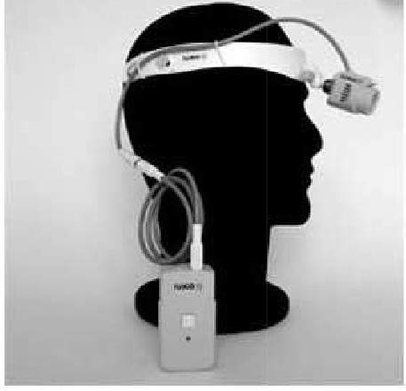 

fig 3 fig 4

fig 2

A B



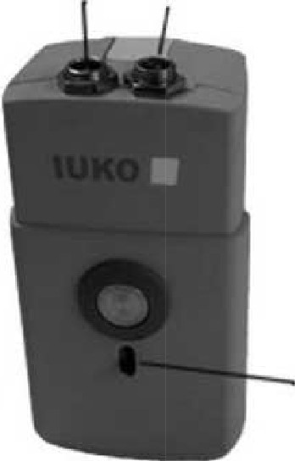fig 5

# 40 000 lux

# Arrêté

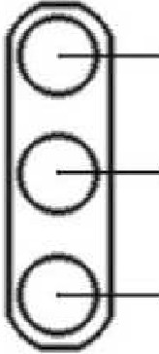26 000 Iux

e fig 3

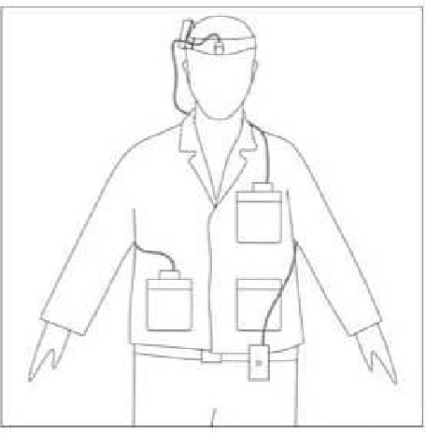

fig 6

# LE PROJECTEUR : Connectez le projecteur au connecteur A sur le bloc batteries. Le projecteur peut être connecté au bras flexible fourni (fig. 7) ou à l'optique galiléenne (fig. 8) et aux lentilles positives (fig. 9)

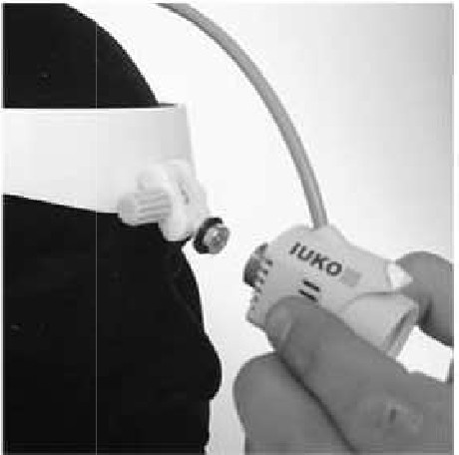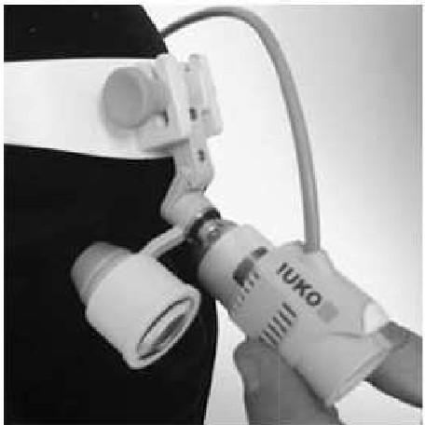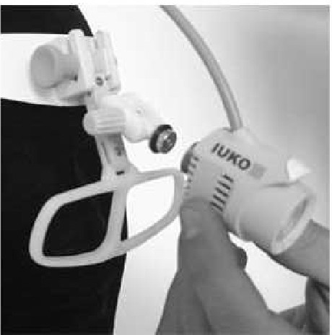

fig 7 fig 8 fig9